Dokumentácia DBS prvé odovzdanie Juraj Mečír

**Zadanie:**

Aplikácia bude slúžiť pre rybárov na výber vhodného revíru.

Aplikácia je naprogramovaná v jazyku Ruby s frameworkom Rails.

**Model databázy:**

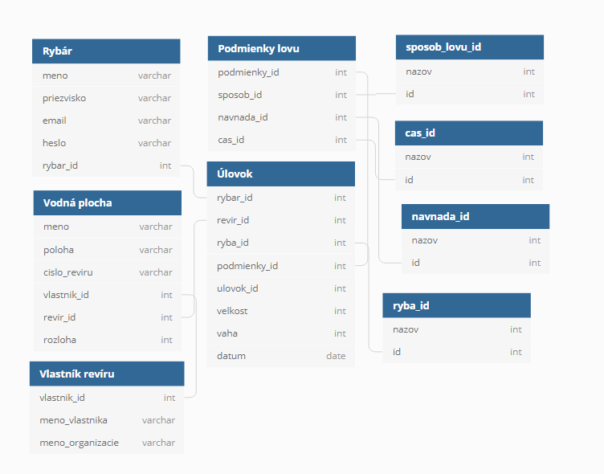

**Scenáre:**

**1.scenár:** Vytvorenie nového užívateľa a prihlásenie užívateľa do systému

Postup pri tvorení projektu:

* vytvorenie a implementácia dátového modelu
* pridanie foreign keys do tabuliek
* vytvorenie používateľského rozhrania
* pridanie možnosti vytvoriť nový účet (scaffold) a následná úprava
* pridanie prihlásenia pre užívateľa už registrovaného v databáze

Pri tvorbe projektu som používal túto knihu (<https://www.railstutorial.org/book>).